Auswertung Inflation – Verbraucherpreisindex (Deutschland)

**Datenquelle:** <https://www.destatis.de/DE/Themen/Wirtschaft/Preise/Verbraucherpreisindex/Tabellen/Verbraucherpreise-12Kategorien.html>

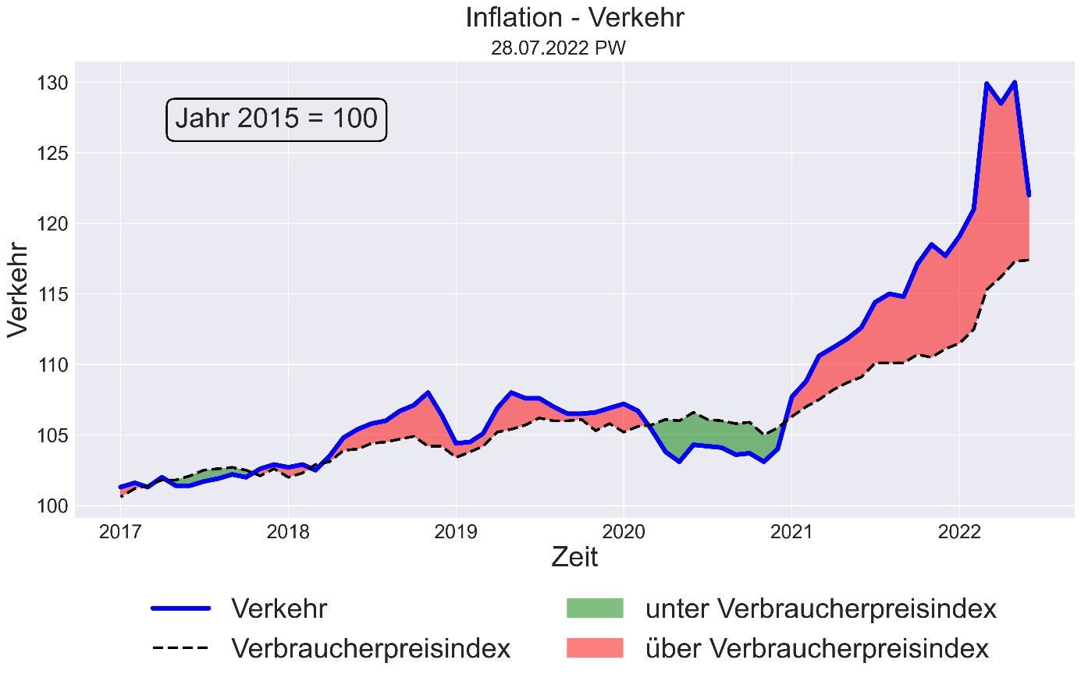

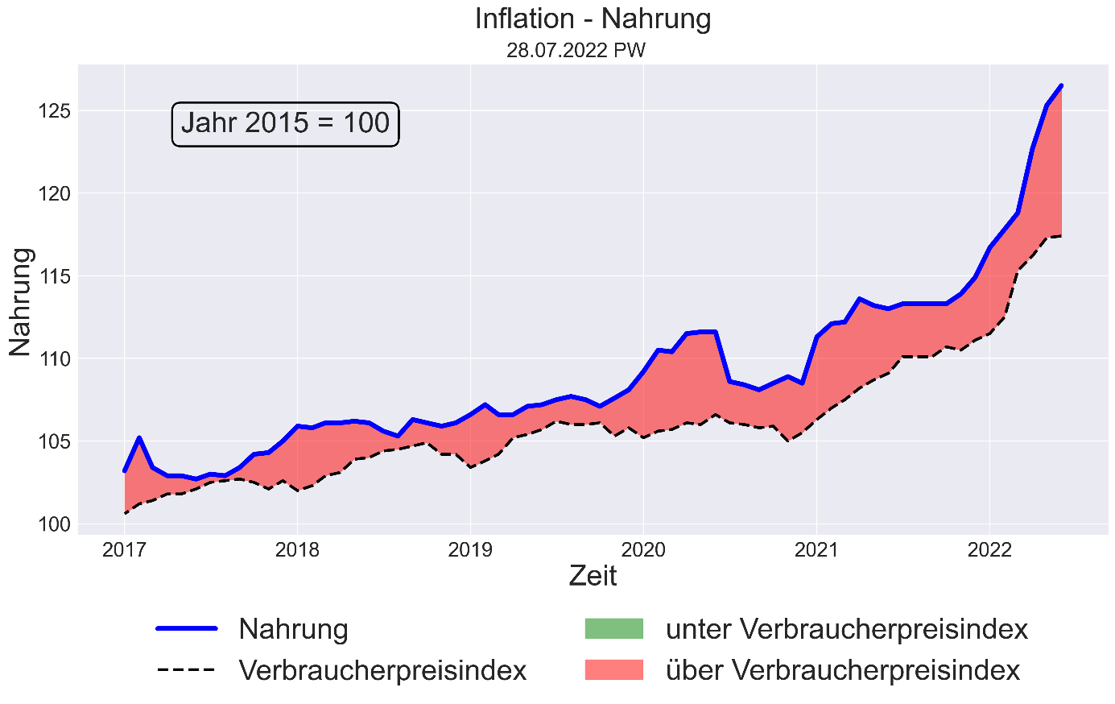

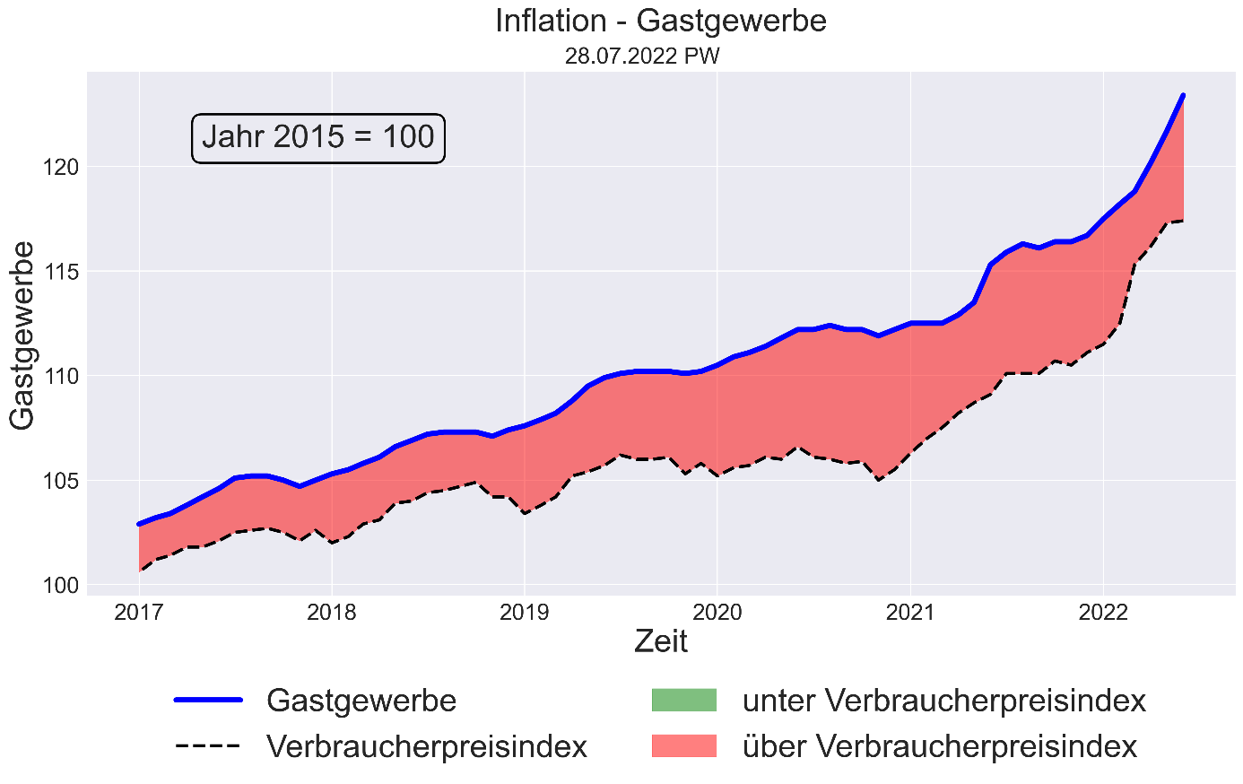

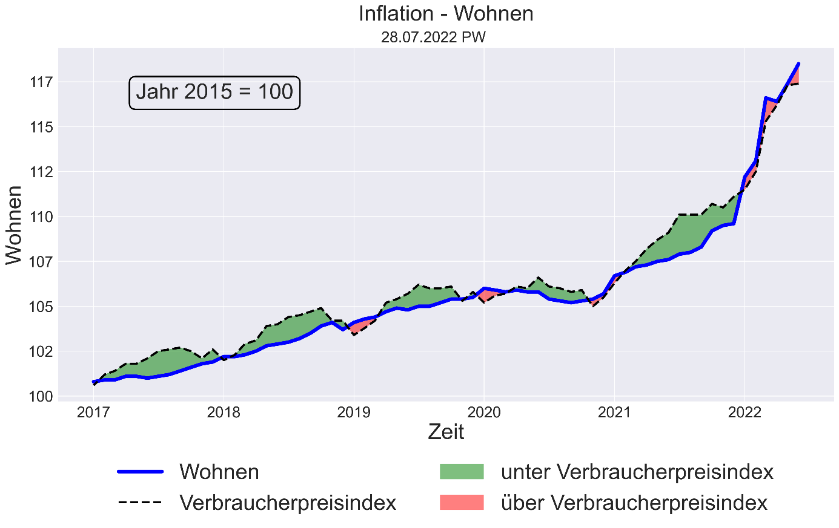

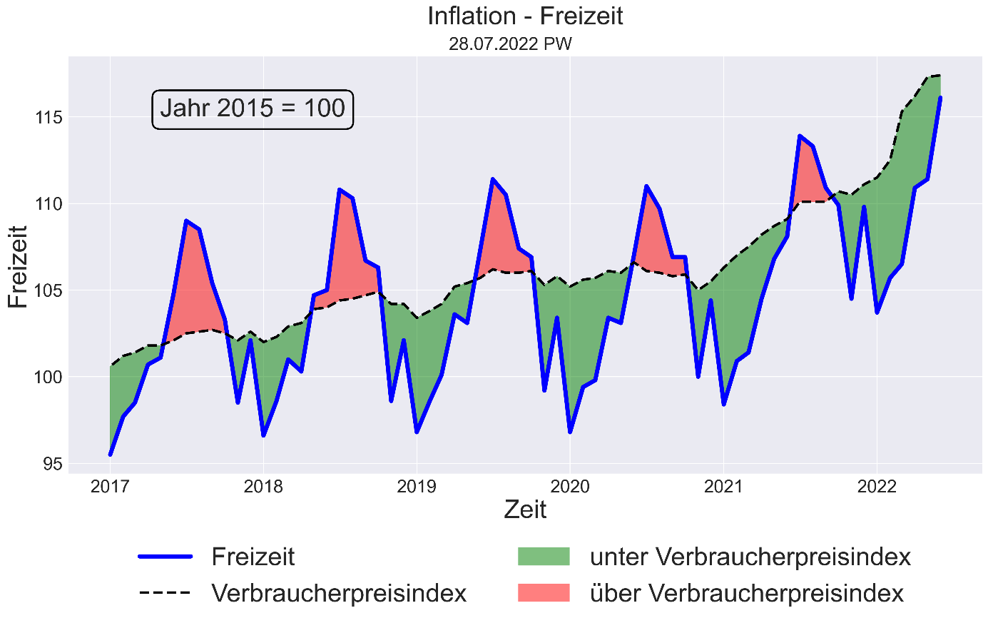

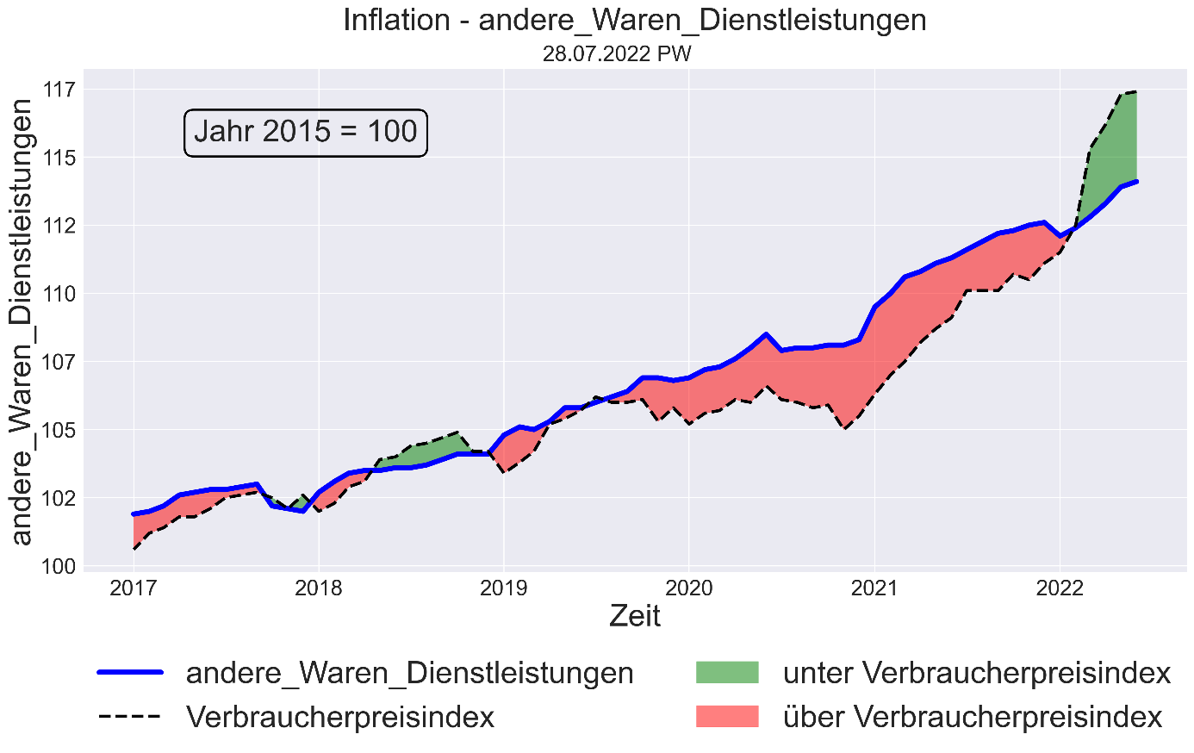

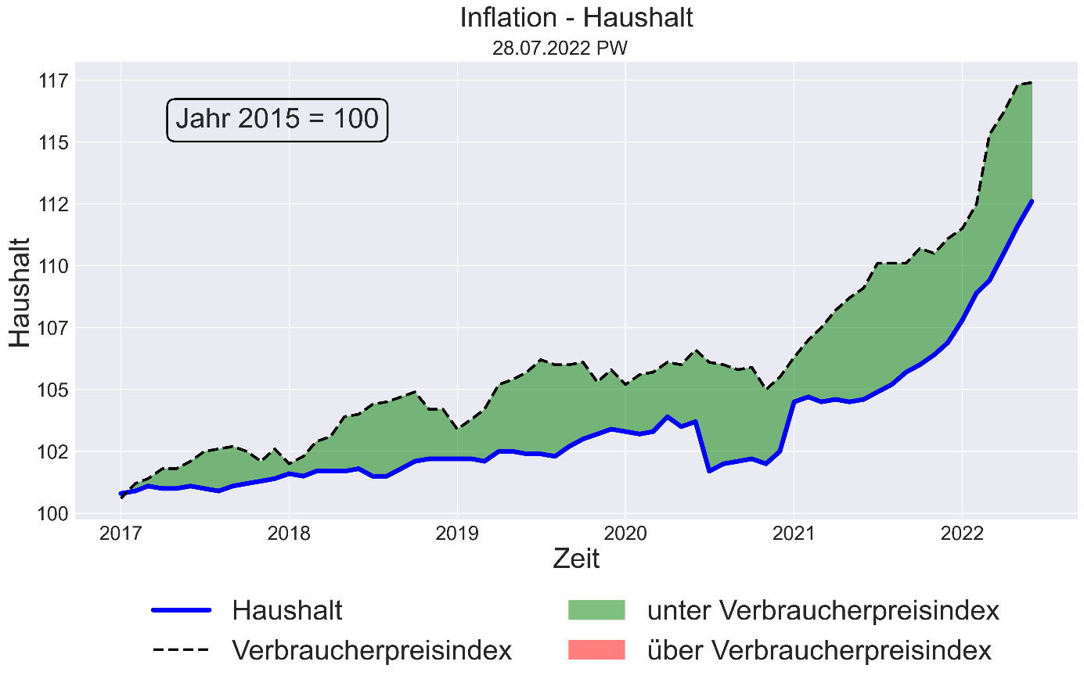

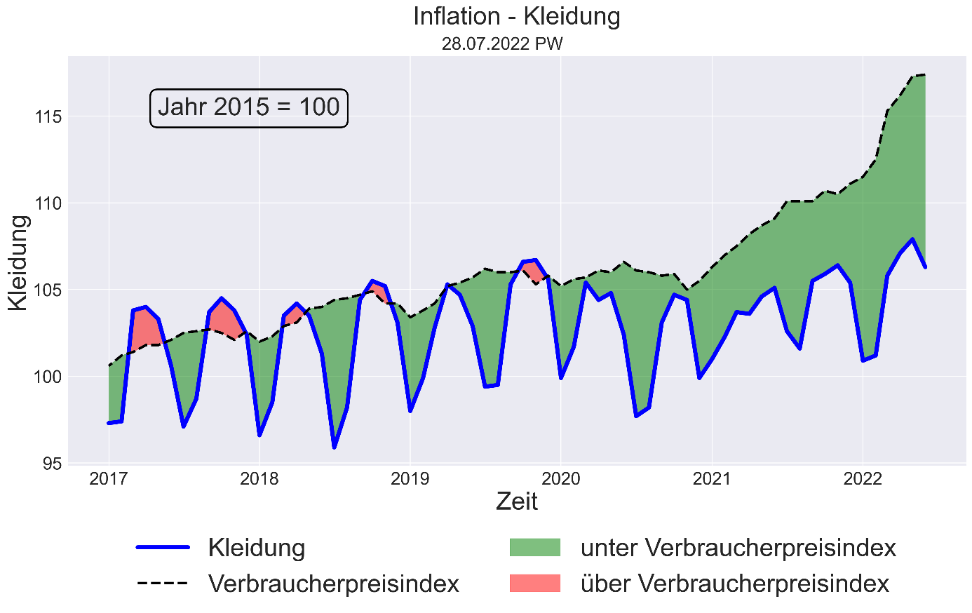

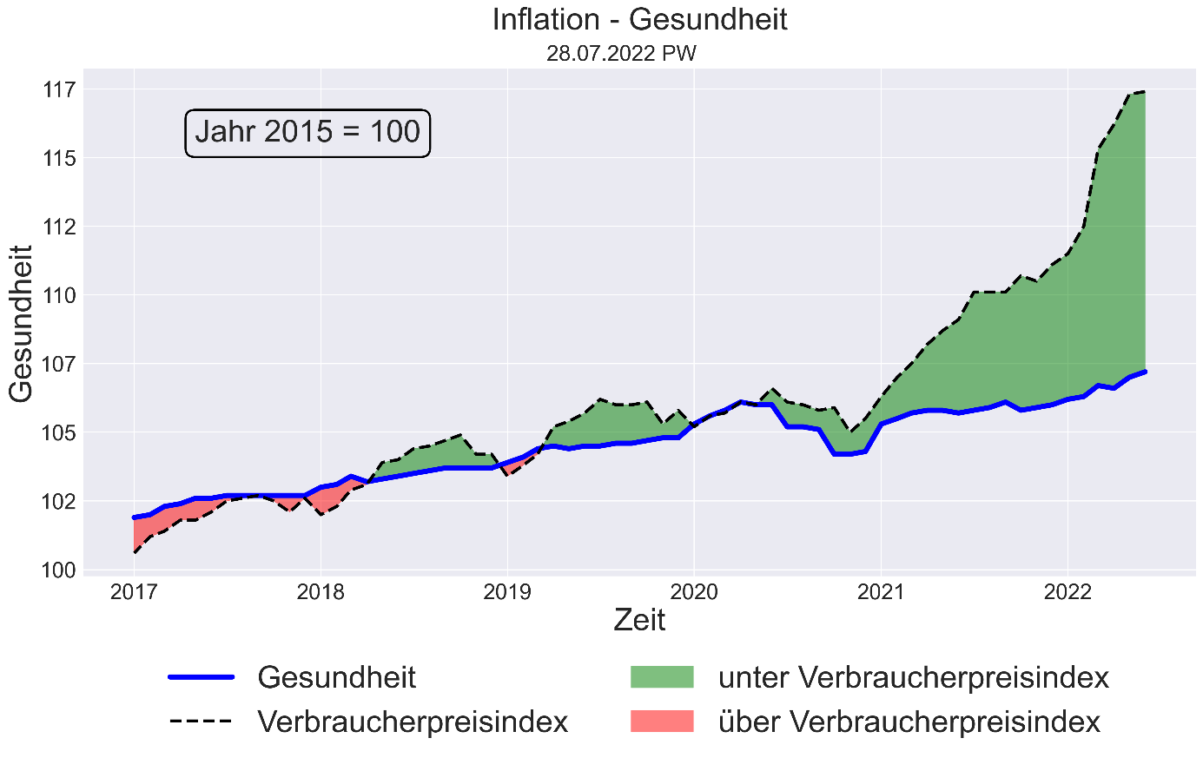

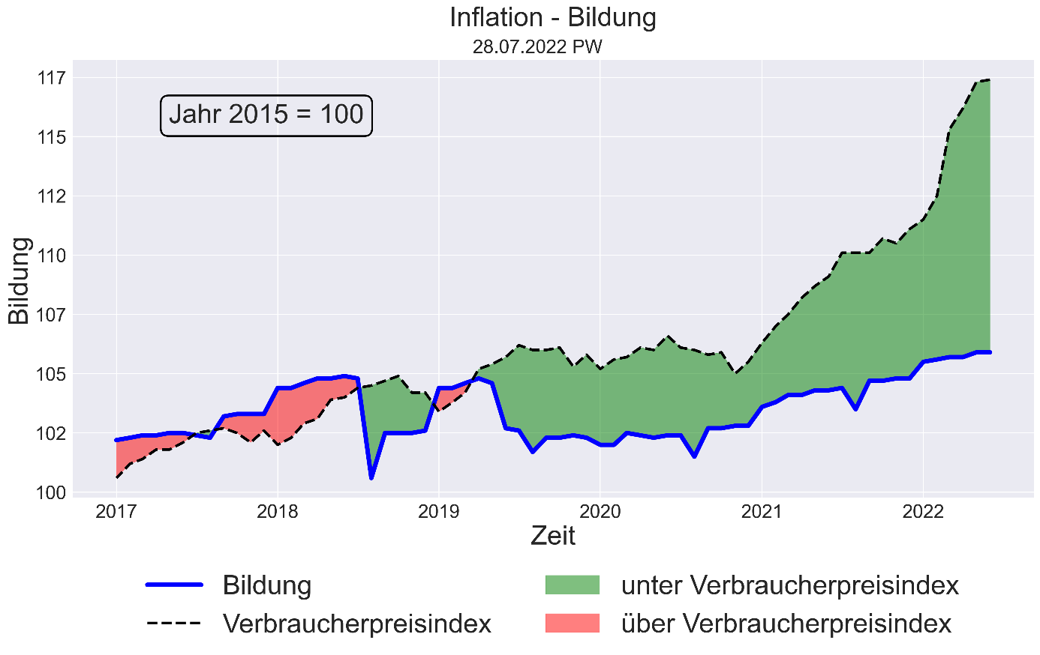

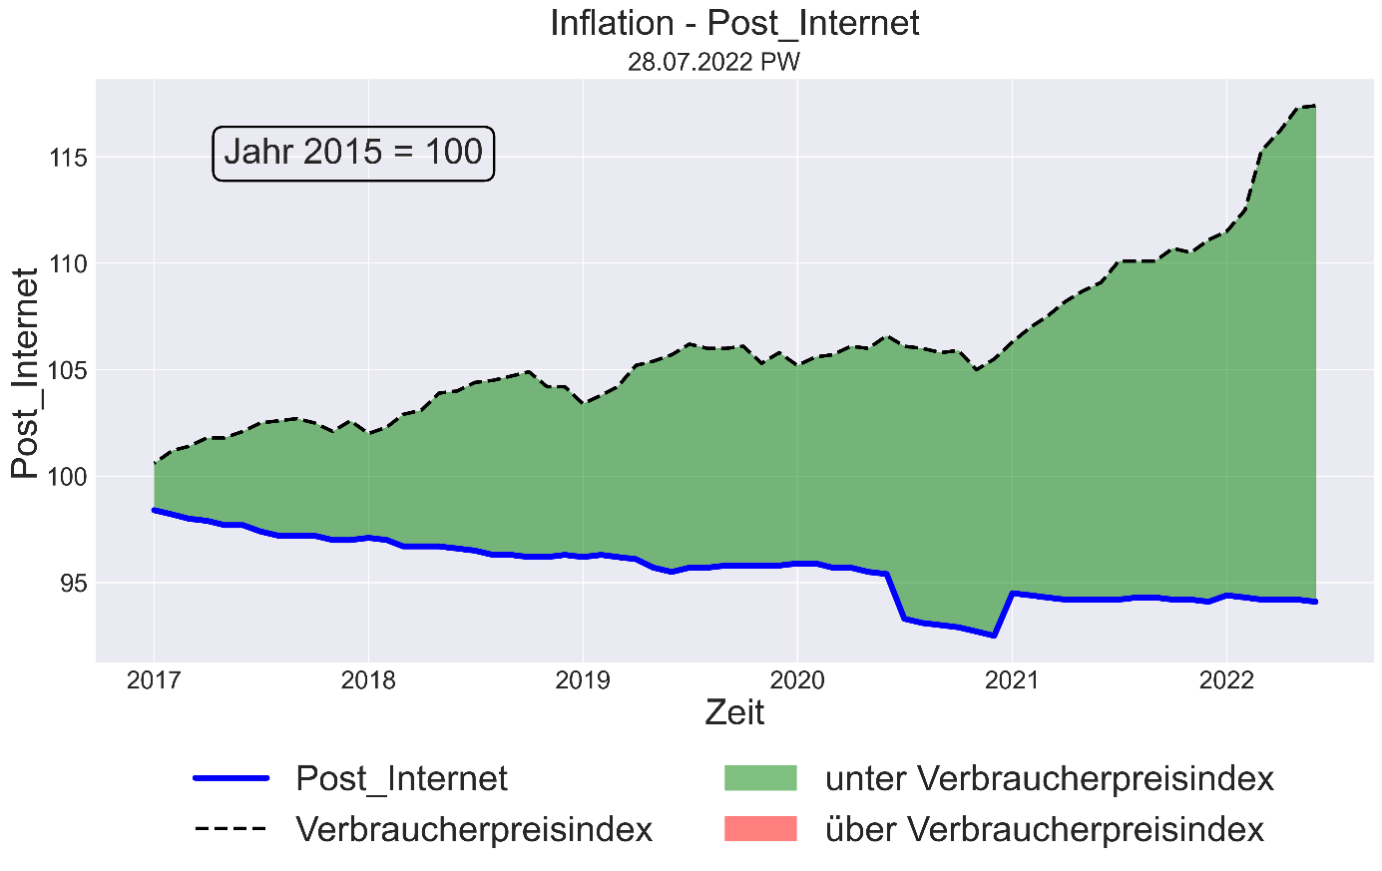

## Fazit

Diese Bereiche haben die höchste Teuerungsrate:

* Verkehr
* Nahrung
* Gastgewerbe
* Wohnen

Wenn Verbraucher sich vor der Inflation schützen möchten, lassen sich auf Basis der Daten folgende Handlungsempfehlungen ableiten:

* Umstieg auf Elektromobilität
* Fleischkonsum reduzieren
* Außerhalb der Saison in Urlaub gehen (November, Februar, März)
* Wohnungssuche nach der Fragestellung: „welche Fläche brauche ich um mich wohl zu fühlen?“ anstatt „welche Fläche kann ich mir leisten?“
* Investieren in Gesundheit und Humankapital (Bildung)